云南省现代农业甘蔗产业技术体系
工作简报
第二十二期

（总第22期）

云南省现代农业甘蔗产业技术体系 2010年7月20日

德宏蔗区
进行全州甘蔗中耕管理检查指导工作
德宏综合试验站

针对2009-2010年冬春种，德宏蔗区遭受60年一遇的旱灾，甘蔗种植节令推迟，甘蔗出苗差，进入4月份以来，又遇连续降雨天气，部分地块涝害重、病虫草害突出，管理不到位等问题，为加强全州各蔗区甘蔗中耕管理工作，提高全州甘蔗单产水平，把前期干旱带来的损失降至最低限度。７月11日至18日，德宏州糖办组织，由德宏综合试验站站长及核心团队成员、各县市蔗糖办主任、甘蔗站站长，各糖业公司分管原料领导、原料部经理，陇川农场分管原料领导、生产科科长组成的全州甘蔗中耕管理检查工作组对全州蔗区进行了中耕管理实地检查。德宏综合试验站站长张永港、核心团队成员李翠英高级农艺师、郭兆建农艺师参加了检查组， 7月18日在盈江糖办会议室召开全州中耕管理检查工作总结会，各县市汇报中耕管理情况及下一步打算，我站核心团队成员提出中耕管理存在的问题及今后中耕管理的建议。并发放中耕管理技术材料50多份。
１、各示范区第一次中耕管理及时，技术措施到位，甘蔗长势良好，丰收在望。
2、继续扎扎实实做好中、后期的间苗定苗、重施攻茎肥、大培土、病虫草鼠害综合防治、排涝、防倒等各项管理工作，力争丰产丰收。
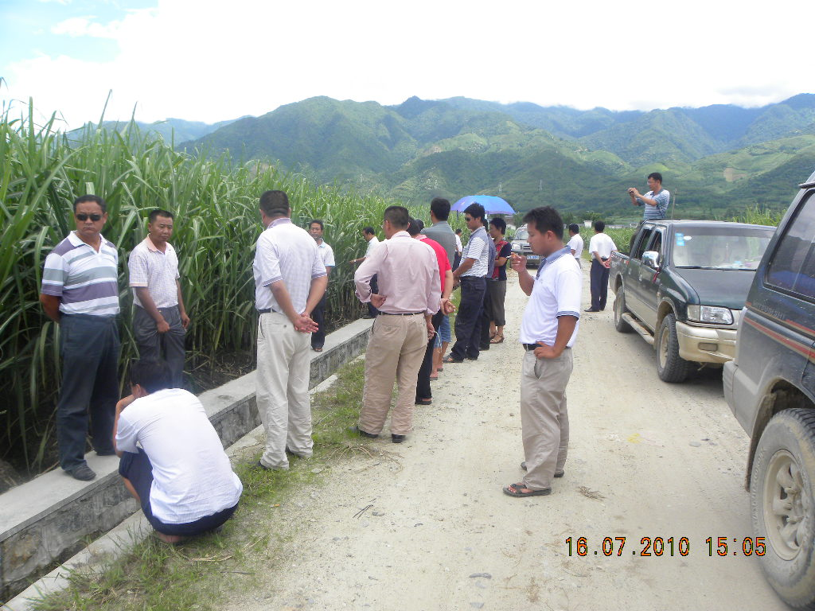
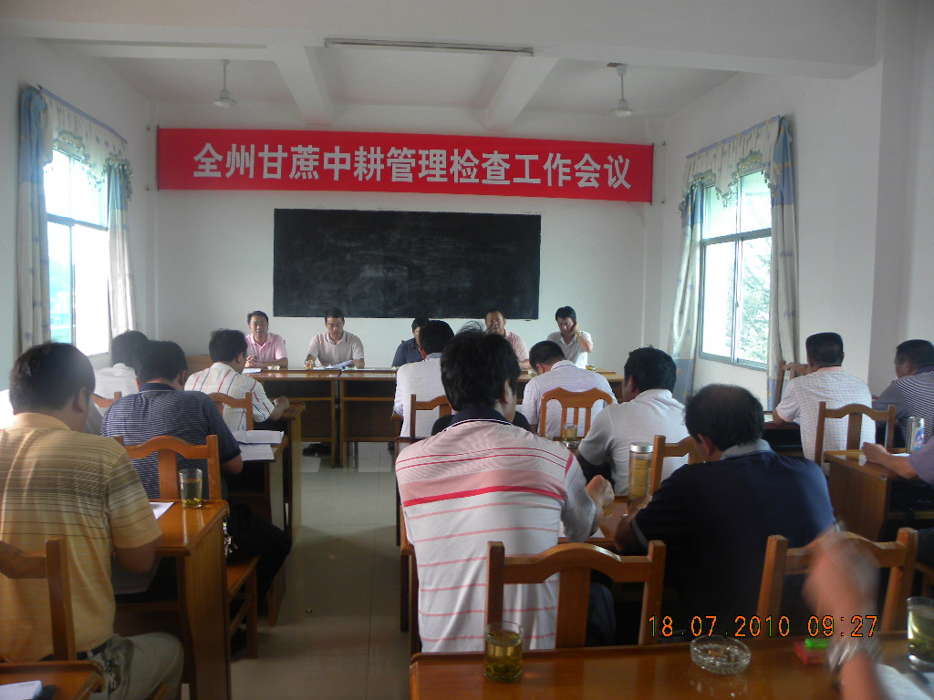
３、做好农用物资准备和技术培训工作，深入田间开展技术
检查组检查潞西辐射区

指导。
４、在做好示范区中耕管理工作的同时，加强全蔗区的工作，提高全蔗区管理水平。
州蔗糖办主任刀忠明在总结会上强调了开展甘蔗中耕管理检查的重要性，并指出中耕管理工作存在问题，对下一步工作提出了四点要求：一是认清形势，统一思想，加强领导，明确任务；二是积极组织，抓实中耕管理工作，利用各种现场会的形势，加以培训；三是综合试验站要及时派出技术人员，到全州蔗区进行巡回检查、指导，确保中耕管理工作顺利完成；四是继续加强甘蔗病虫害的防治工作。

德宏综合试验站办公室

